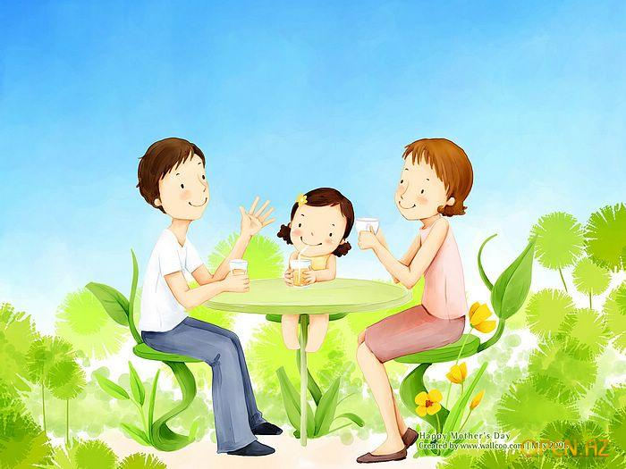 Семь основных правил воспитания

1.Нельзя унижать ребенка. Мы иногда в сердцах говорим: «У тебя вообще голова на плечах есть?» или «За что меня Бог наказал таким ребенком?» и всякий раз разрушаем положительную самооценку сына или дочери. Наши дети начинают чувствовать вину за то, что вообще живут на свете. А с таким чувством можно вырасти глубоко несчастным человеком.
2.Никогда не нужно угрожать. «Только попробуй это сделать, как дам!», «Если ты не перестанешь носиться, я тебя...». Каждый раз, когда мы так говорим, мы учим ребенка бояться нас. При этом он не перестает шалить, либо перестает здесь и сейчас, а потом отыгрывается. Кроме того, малыш теряет к вам уважение как к лидеру. Помните — слабый грозит кулаком, а сильный пальцем.
3.Не следует вымогать обещаний. «Пообещай, — говорит мама провинившемуся ребенку, — что больше никогда не будешь так делать», — и ребенок обещает. А вскоре вновь повторяет свою шалость. Мама в недоумении: «Как? Ты же дал слово!» Она просто не знает, что обещание ничего не значит для маленького ребенка. Обещание, как и угроза, относится к будущему. А ребенок живет настоящим. Вымогание обещаний будет развивать в нем либо чувство вины, либо научит циничному разнобою в словах и делах.
4. Не нужно допекать, опекая. Иначе ребенок никогда не почувствует, что может что-то делать сам. А это опять-таки снижает его самооценку, приводит к зарождению комплексов. Кроме того, излишняя, опека приучает малыша к мысли, что можно не напрягаться — и так все для тебя и за тебя все сделают. Многие родители недооценивают своих детей и делают за ребенка то, что он и сам может выполнить
5. Неразумно требовать немедленного повиновения. Ребенок не робот. Ему нужно время на то, чтобы понять и принять ваше наставление. Малыш не в состоянии немедленно прекратить свои игры или чтение. Начните издалека: «Скоро будем ужинать», «Осталось совсем немного времени до еды». Тогда он по крайней мере не скажет, что не был предупрежден. Даже в непременных и безоговорочных обязанностях должна оставаться иллюзия свободы, иллюзия самостоятельности.
6. Нельзя потакать ребенку и слепо идти у него на поводу. Вседозволенность может возникнуть тогда, когда дети чувствуют: родители не в силах настоять на своем. Это значит, думают они, что правила не имеют четких границ. Чем более конкретны ваши «да» и «нет», тем проще ребенку понять, чего вы от него хотите. Некоторые правила ваш малыш будет усваивать быстро, другие же потребуют больше времени. Если что-то не сразу получается, запаситесь терпением, не горячитесь и попробуйте еще. Иногда нужно по многу раз повторять одно и то же, прежде чем ребенок вырастет приспособленным к жизни человеком.
7. Чтобы достичь понимания, нужно быть последовательным. Наедине с сыном мама во время обеда разрешает ему есть из своей тарелки и умиляется. Когда приходят гости и все в доме садятся за стол, мама в ужасе от того, что малыш нахально лезет во все тарелки, и при этом ругает его. А вы не пробовали поставить себя на его место? Вы смогли бы научиться переходить, если бы в понедельник, вторник и четверг красный цвет означал «стоп», а в среду и субботу — «можно перейти»? Если есть волшебное слово, заключающее в себе один из главных секретов, то вот оно: последовательность.
Подготовила :Бабенко В.В, воспитатель МБДОУ № 37 г.Армавира

